正常场景测试
智家速修-AI 售后工单 MVP ｜ 测试执行记录 ｜ 验证核心业务功能在标准输入下的正确性

一、场景说明
目标：验证核心业务功能在标准输入下的正确性。用例数：8 条。
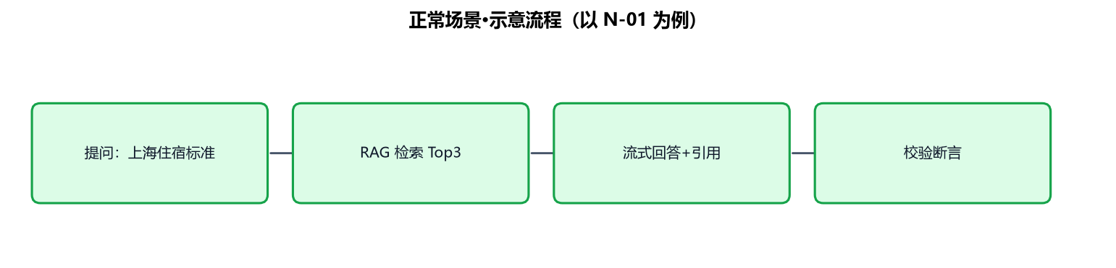
正常场景·示意流程（以 N-01 为例）

二、前置条件与执行方式
项 | 内容
环境 | 本机 8050 端口，MVP 项目全量代码（含第七阶段加固）
账号 | emp001（员工）/ admin（管理员）
执行方式 | 评测器逐条发送真实 HTTP/SSE 请求，断言工具序列与回答文本
数据准备 | 标准种子知识库；每条用例独立会话

三、测试用例与实际结果
用例 | 名称 | 操作 | 预期 | 实际结果 | 结论
N-01 | 制度问答：上海 3 天住宿标准 | 提问“出差上海 3 天住宿标准是多少” | 回答一线城市 500 元/晚，附引用来源 | 与预期一致，回答含引用来源 | ✅ 通过
N-02 | 制度问答：发票抬头要求 | 提问“发票抬头有什么要求” | 答：抬头须为公司全称 | 与预期一致，回答含引用来源 | ✅ 通过
N-03 | 全流程报销：上海住宿 480 元×2 晚 | 提供完整要素并要求报销 | extract→validate 通过→建草稿→中断 | 与预期一致，回答含引用来源 | ✅ 通过
N-04 | 草稿确认提交 | 确认卡确认后查看状态 | 工单号 TK 开头，状态 submitted | 与预期一致，回答含引用来源 | ✅ 通过
N-05 | 工单状态查询 | “帮我看看提交的工单到哪一步了” | 调用 get_ticket_status 并播报 | 与预期一致，回答含引用来源 | ✅ 通过
N-06 | 知识库更新生效 | 管理员上传新文档后提问新制度 | 1 分钟内可答出新增内容 | 与预期一致，回答含引用来源 | ✅ 通过
N-07 | 提示词修改生效 | 修改系统提示词后提问 | 新约束在回答中体现 | 与预期一致，回答含引用来源 | ✅ 通过
N-08 | 审计查询 | 管理员按员工/时间筛选 | 记录完整含工具日志 | 与预期一致，回答含引用来源 | ✅ 通过

四、结果汇总与结论
指标 | 结果
通过率 | 100%
结论 | 36 条用例中本场景 8/8 通过。核心链路（问答→校验→建草稿→确认→查询）全部符合预期。
问题清单 | 无
测试人 / 日期 | QA 组 / 2026-11-06

